**Modalità di utilizzo del codice**

**Query**

Il codice è stato scritto utilizzando i Notebook Jupyter, integrati con librerie pandas, numpy, matplotlib e excel su linguaggio di programmazione python.

Le query sono state implementate usando Python con l’ausilio della libreria pandas.

Inizialmente è stato creato un dataframe **df_DatiSensori** direttamente dal file excel ‘**Dati_gruppo1.xlsx**’.

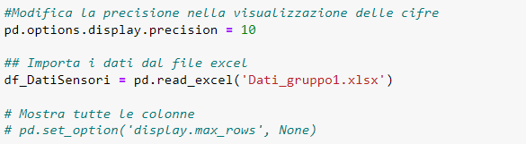

Successivamente effettuiamo una pulizia del dataset appena importato. Innanzitutto andiamo a rinominare le colonne e creiamo un dataframe copia **df_Dati** per lavorarci.

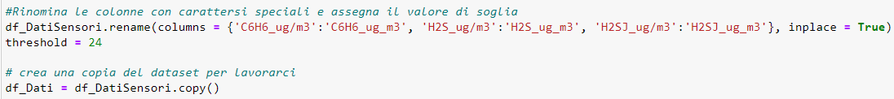

Effettuiamo operazioni per il riconoscimento di eventuali valori 0 consecutivi che potrebbero significare fallimento dei sensori nell’invio dei dati attraverso una funzione definita **find_fail**.

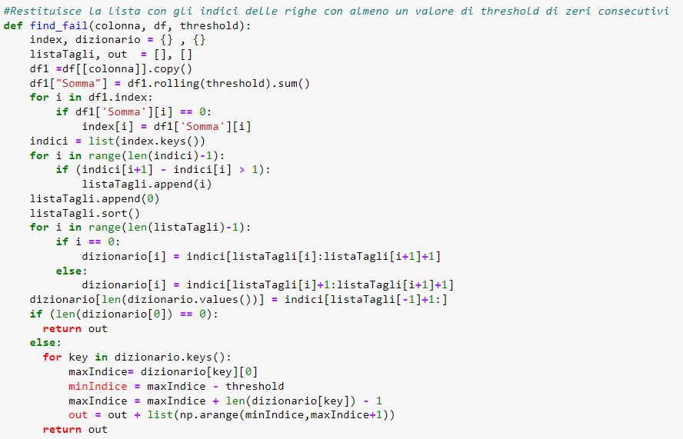

Questa funzione viene richiamata su dei dataframe temporanei creati per ogni coppia di sensore **valore/stato**, andando a resettare l’indice di ogni dataframe.

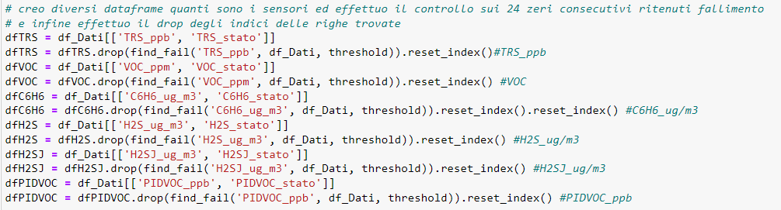

Successivamente viene effettuato il concatenamento dei dataframe temporanei attraverso la funzione **pd.concat()**, scegliendo le colonne dei **valori** e dello **stato** dei sensori (così da non visualizzare la colonna **indice**). Effettuiamo una pulizia degli errori riportati con ‘**ND**’ nel file excel.

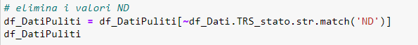

Infine andiamo a effettuare la pulizia dei valori NaN che si sono creati.

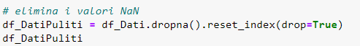

**Le 100 registrazioni con il maggior livello di benzene**

Nella prima query abbiamo creato un dataframe ordinato in modo discendete per i valori di benzene, andando ad eliminare qualsiasi duplicato riguardo alla data.

Il dataframe finale conterrà la postazione, la data e il valore del benzene, mostrando i primi cento.

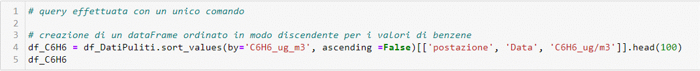

**Le 100 registrazioni con il maggior livello di acido solfidrico per i sensori H2S e H2SJ**

Nella seconda query creiamo due dataframe, **df_H2S** e **df_H2SJ**, per i due sensori ed effettuiamo le stesse operazioni effettuate per la prima query.

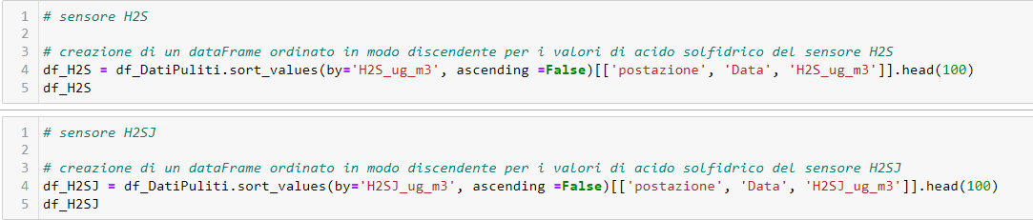

**Le 100 registrazioni con i più bassi livelli di VOC per i sensori VOC e PIDVOC**

Nella terza query creiamo due dataframe, **df_VOC** e **df_PIDVOC**, per i due sensori ed effettuiamo le stesse operazioni effettuate per la prima query, con la differenza che in questo caso andremo ad ordinare i valori in maniera ascendente, cosi da prendere i 100 valori più bassi per i sensori.

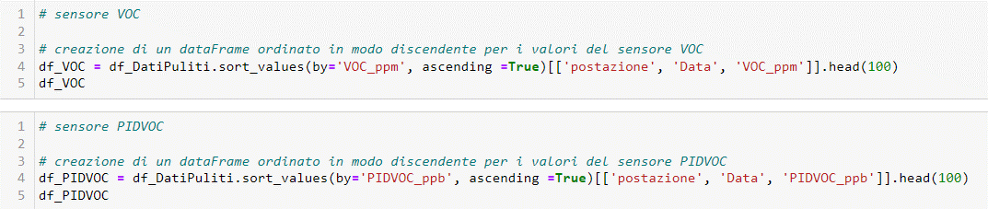

**Le 50 ore con il più alto/basso livello medio di benzene**

Per questa query è stata creata una funzione che permette di eliminare i valori nulli, calcolare la media oraria e restituire un dataframe ordinato sull’ora e che contiene solo le colonne postazione, data e il composto interessato.

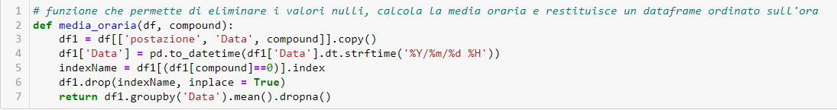

Dopodiché si è pensato di creare un dataframe richiamando la funzione **media_oraria**, andando ad aggiungere come parametri della funzione il dataframe **df_DatiPuliti** e il composto interessato, ovvero il benzene.



Infine è stata calcolata la più alta e la più bassa media oraria di benzene, andando poi a mostrare solo i primi 50 valori, modificando solo il parametro **ascending** della funzione **sort_values**.

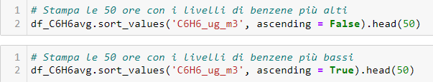

**Le 50 ore con il più alto/basso livello medio di acido solfidrico secondo i sensori H2S e H2SJ**

Sono state effettuate le stesse operazioni della query precedente, duplicate per entrambe i sensori **H2S** e **H2SJ**.

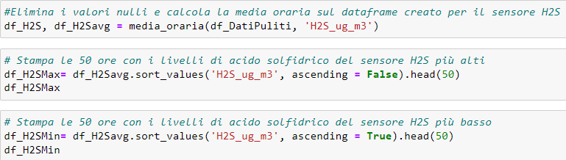

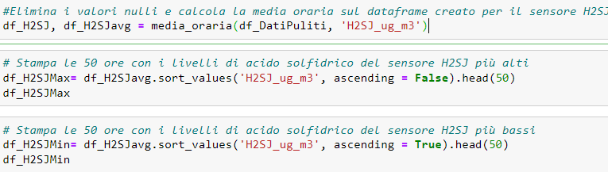

**Le 50 ore con il più alto/basso livello medio di VOC secondo i sensori VOC e PIDVOC**

Sono state effettuate le stesse operazioni della query precedente, duplicate per entrambe i sensori **VOC** e **PIDVOC**.

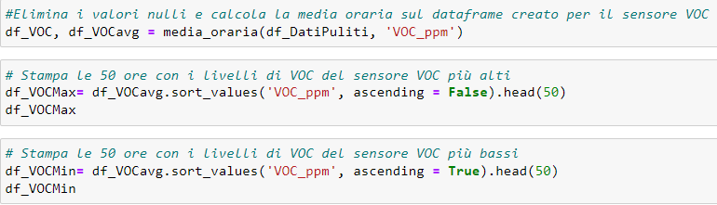

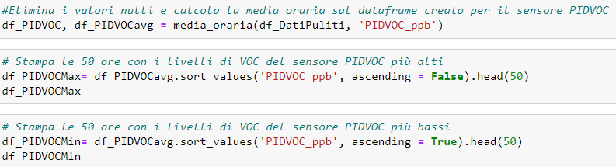

**Le 3 giornate con il maggior numero di fallimenti nell’invio dei dati**

Per questa query è stato creato un dataframe df_Fail_ND che ha come colonne la Data e i valori numerici dei sensori. Creiamo una nuova colonna settando il tipo data a ‘giorno/mese/anno’ ed effettuiamo il conteggio dei valori NaN sulla colonna TRS_ppb (il conteggio risulta identico su qualunque altra colonna poiché il fallimento di una stazione coincide con il fallimento di invio dei dati di ogni sensore) effettuando il groupby sul ‘Giorno’, sommando e infine resettando gli indici, creando così una nuova colonna ‘count’.

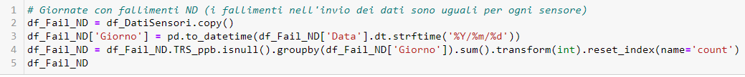

Infine è stato effettuato un ordinamento decrescente sulla colonna ‘count’ e presi in considerazione solo le prime 3 righe.



**Le 3 giornate con il minor numero di fallimenti nell’invio dei dati**

Per questa query sono state effettuate le stesse operazioni di quella precedente andando a modificare accuratamente i parametri interessati.



**Il numero medio di fallimenti nell’invio per sensore**

Per questa query sono state create due liste, **inquinanti** e **stato_inquinanti**, da usare nella funzione successiva.



È stato sviluppato un metodo che permette di contare la somma dei fallimenti per ogni sensore andando poi ad inserirli in un nuovo dataframe **df_NFails**. Innanzitutto creo una lista di fallimenti, **fails**, e poi inizializzo il nuovo dataframe **df_NFails** a 2 colonne di nome **Sensori** e **Fallimenti**. Vado ad effettuare un ciclo sulla lunghezza di una delle due liste (quale è indifferente, avendo entrambe la stessa lunghezza). Nel ciclo creo un dataframe temporaneo contenente solo le colonne **inquinante** e **stato_inquinante**. La variabile **errors** restituisce il numero di fallimenti dovuti alla presenza di 0 consecutivi (come fatto per la pulizia del dataset, abbiamo scelto un valore di 24 zeri consecutivi che equivalgono a 2 ore di invii di dati considerati falliti), mentre **num_ND** restituisce il numero di valori **ND** presenti. Infine questi valori vengono sommati e aggiunti alla lista **fails**. Fuori dal ciclo for viene popolato il dataframe **df_NFails** con la colonna sensori uguagliata alla lista inquinanti e la colonna fallimenti con **fails**.

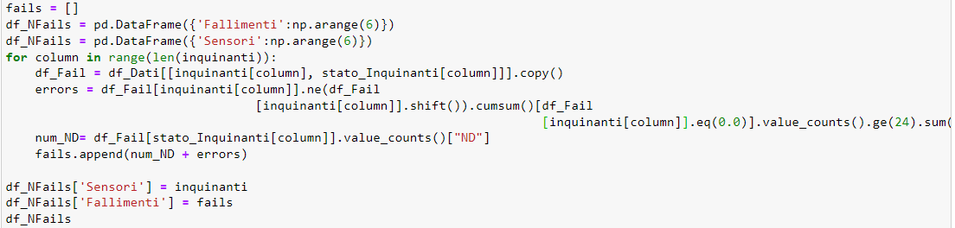

Viene aggiunta una colonna ‘**Dati TOT**’ che comprende la lunghezza dei dati per ogni sensore ed infine viene creata un’ultima colonna chiamata ‘**Media**’ contente la media tra la colonna ‘**Fallimenti**’ e ‘**Dati TOT**’.



**Il sensore con il numero massimo di fallimenti**

Per questa query è stato utilizzato lo stesso dataframe creato nella query precedente ed è stata fatta una chiamata **max()** al dataframe **df_NFails** sulla colonna ‘**Fallimenti**’.



**Il sensore con il numero minimo di fallimenti**

Per questa query è stato utilizzato lo stesso dataframe creato nella query precedente ed è stata fatta una chiamata **min()** al dataframe **df_NFails** sulla colonna ‘**Fallimenti**’



**Correlazioni**

Inizialmente è stata creata una funzione correlazione **corr_Sensori** che mi permette di ricevere in output due valori, ovvero la correlazione di **Pearson** e la correlazione di **Spearman**. Questa funzione prende in input il dataframe su cui effettuare le correlazioni, i due composti come stringa che si intendono mettere in correlazione e la postazione, anch’essa stringa, che è settata come **None** (dato che questa funzione è stata adattata per essere utilizzata per due tipi di correlazioni diverse). Inizialmente verifica che il valore di **postazione** è diverso da **None** così da poter creare un dataframe **df1** prendendo solo la colonna postazione interessata, altrimenti fa una copia dell’intero dataframe che è stato passato. Viene effettuata la regressione lineare e graficati i valori e calcoliamo i coefficienti di **Pearson** e di **Spearman**.

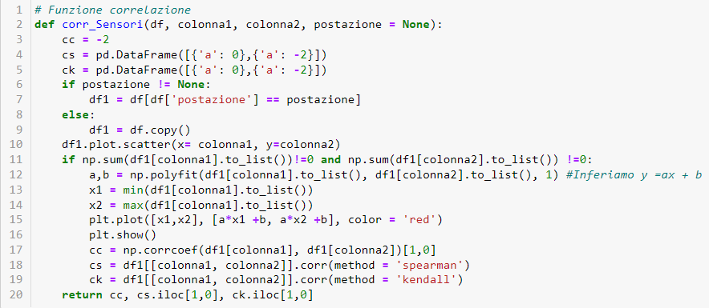

**Correlazione tra H2S e H2SJ in una data stazione**

Nella prima correlazione creiamo un dataframe df_AcidoSolf prendendo dal dataframe df_DatiPuliti le colonne di **postazione**, **Data**, **H2S_ug_m3** e **H2SJ_ug_m3**, effettuiamo l’eliminazione dei valori nulli attraverso la funzione **dropna()** e infine richiamiamo la funzione **corr_Sensori** passando le come variabili il dataframe **df_AcidoSolf**, **H2S_ug_m3**, **H2SJ_ug_m3** e la **postazione** (viene effettuata su tutte e 4). I valori ottenuti vengono associati alle variabili **pearson** e **spearman** e poi stampate a video.

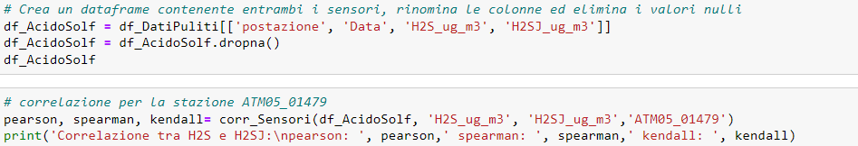

**Correlazione tra VOC e PIDVOC in una data stazione**

Per questa correlazione sono state effettuate le stesse operazioni della correlazione precedente andando ad effettuare le opportune modifiche sui composti interessati, **VOC** e **PIDVOC**.

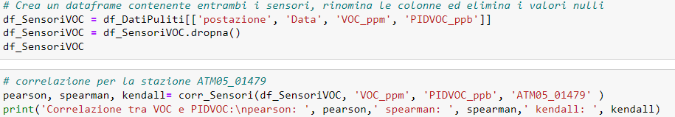

**Correlazione tra TRS e H2S in una data stazione**

Per questa correlazione sono state effettuate le stesse operazioni della correlazione precedente andando ad effettuare le opportune modifiche sui composti interessati, **TRS** e **H2S**.

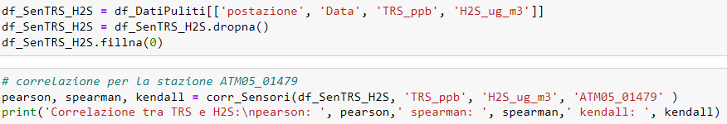

**Correlazione tra TRS e H2SJ in una data stazione**

Per questa correlazione sono state effettuate le stesse operazioni della correlazione precedente andando ad effettuare le opportune modifiche sui composti interessati, **TRS** e **H2SJ**.

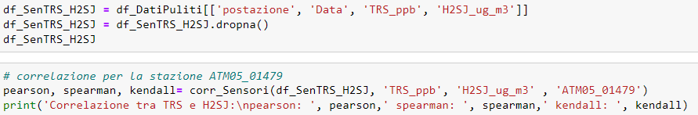

**Correlazione tra VOC e C6H6 in una data stazione**

Per questa correlazione sono state effettuate le stesse operazioni della correlazione precedente andando ad effettuare le opportune modifiche sui composti interessati, **VOC** e **C6H6**.

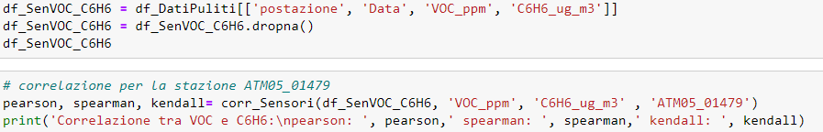

**Correlazione tra PIDVOC e C6H6 in una data stazione**

Per questa correlazione sono state effettuate le stesse operazioni della correlazione precedente andando ad effettuare le opportune modifiche sui composti interessati, **PIDVOC** e **C6H6**.

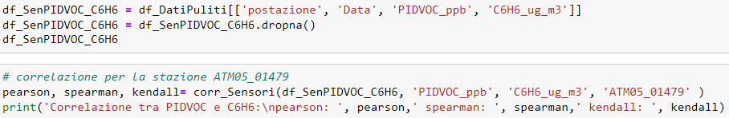

**Correlazione in stazioni diverse per lo stesso sensore**

Per questa correlazione è stata sviluppata una funzione che permette di creare e restituire un dataframe costituito dalle colonne necessarie. Le colonne sono 2 e sono chiamate ‘**colonna1**’ e ‘**colonna2**’ a causa della riusabilità del codice della funzione (utilizzato anche per correlazioni che hanno diverse finalità). La funzione **creazione_df** prende in input un dataframe **df**, le due colonne, il composto e poi presenta un parametro di default, **df2 = None**,per l’elaborazione delle correlazioni successive. Viene inizializzato il primo dataframe temporaneo **df_1** prendendo le righe con postazione uguale al valore di **colonna1**, eliminati i valori e la colonna corrispondente al composto. Infine vengono resettati gli indici e reso un dataframe. Viene effettuato il controllo su **df2**, per verificare se è stato passato come parametro. Infine viene creato il dataframe **df_Full** concatenando i due dataframe, rinominate le colonne e sostituiti i valori **NaN** con 0.

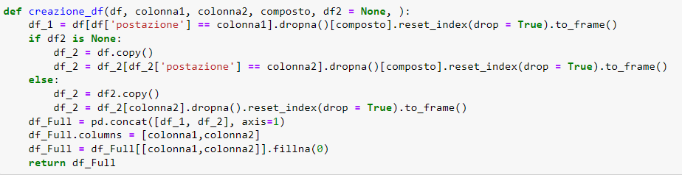

Per effettuare la correlazione viene richiamata la funzione **corr_Sensori** e passati, come parametri, la funzione **creazione_df** con i suoi parametri e la **colonna1** e la **colonna2** come stringa. Infine vengono visualizzate le correlazioni di **Pearson** e **Spearman**. Questa operazione viene effettuata per tutte le combinazioni di sensori e stazioni.



**Correlazione con la temperatura per ogni stazione e sensore**

Innanzitutto carichiamo il dataset dei dati meteo relativi alla zona di analisi.



Definiamo una funzione che mi crea un dataframe ordinato con secondo la media oraria e per ogni postazione chiamato **media_Stazione**.

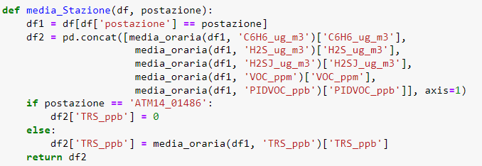

Creiamo tre liste, una con tutte le postazioni, una con tutti i sensori e una con tutte le informazioni meteo necessarie.



Creo un dataframe usando la funzione **media_Stazione** e gli aggiungo una colonna **‘postazione’** utile per la funzione correlazione creata in precedenza. 

A questo punto viene richiamata la funzione **corr_Sensori** con i parametri relativi al dataframe, richiamando la funzione **creazione_df**, la **colonna** **1** e la **colonna2**. Per la creazione del dataframe sono stati utilizzati il **df_ATM5** per **df**, **postazione[ ]** per indicare la stazione in **df_DatiPuliti, meteo[0]** per indicare le informazioni meteo da correlare, ovvero la temperatura, **sensore[ ]** per indicare il composto da analizzare e infine il dataframe **df_DatiMeteo**. Infine sono state mostrate a video le correlazioni di **Pearson** e **Spearman**.



**Correlazione con la direzione del vento per ogni stazione e sensore**

Per questa correlazione sono state effettuate le stesse operazione per la correlazione precedente andando a modificare opportunamente i valori necessari, ovvero **meteo [1]** per la direzione del vento e **stazione[]** e **sensore[]** per confrontarli.



**Correlazione con la pressione atmosferica per ogni stazione e sensore**

Per questa correlazione sono state effettuate le stesse operazione per la correlazione precedente andando a modificare opportunamente i valori necessari, ovvero **meteo [2]** per la pressione atmosferica e **stazione[]** e **sensore[]** per confrontarli.



**Correlazione con l’intensità del vento per ogni stazione e sensore**

Per questa correlazione sono state effettuate le stesse operazione per la correlazione precedente andando a modificare opportunamente i valori necessari, ovvero **meteo [3]** per l’intensità del vento e **stazione[]** e **sensore[]** per confrontarli.



**Correlazione spurie tra i dati meteo e i fallimenti giornalieri**

Per questa correlazione ci siamo creati un nuovo dataframe andando a copiare il dataframe **df_DatiMeteo**, raggruppando i valori per il giorno facendo una media. Infine è stato fatto un merge tra il nuovo dataframe e il dataframe **df_Fail_ND** sul giorno, calcolato in precedenza nella query 7.

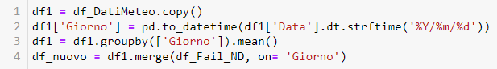

Per calcolare la correlazione è stata richiamata la funzione corr_Sensori sul nuovo dataframe, per ogni evento atmosferico.



**Odori**

Per verificare che i composti emessi dal centro oli siano rilevabili a livello olfattivo abbiamo, innanzitutto, verificato un range di valori nel quale l’H2S viene rilevato, identificata come soglia minima. 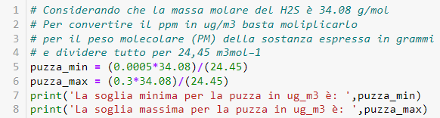

Successivamente è stato creato un dataframe per calcolare il livello di H2S sui sensori H2S e H2SJ nelle diverse stazioni andando a prendere la data e il sensore. È stata effettuata una formattazione della data in base al giorno, andando quindi a fare una media dopo aver raggruppato i valori sulla data. Infine è stata aggiunta una colonna H2S_odore e H2SJ_odore ai quali è stata applicata una funione lambda che va ad aggiungere il valore True se il valore del sensore è superiore al range, False se è inferiore al range e infine None se è compreso nel range.

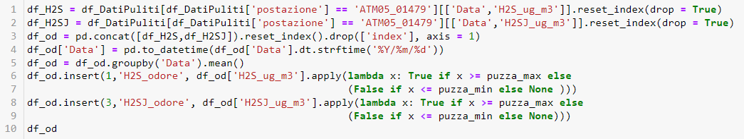

Queste operazioni sono state effettuate per tutte le stazioni